**供应商主数据\_采购组织视图**

**一．视图说明**

    供应商的采购视图维护的是采购行为和流程相关数据，维护的组织机构是采购组织。供应商如果有采购行为（如订货方），则需要维护采购视图；如果仅为结算方可无需维护。

    采购视图包含采购数据、合伙人功能等两个主要页面。各页面的转换可通过界面上的前后翻页按钮（[供应商主数据_采购组织视图](http://photo.blog.sina.com.cn/showpic.html#blogid=4e997c670100eeil&url=http://s5.sinaimg.cn/orignal/4e997c67t6ef13607c5e4&690)[供应商主数据_采购组织视图](http://photo.blog.sina.com.cn/showpic.html#blogid=4e997c670100eeil&url=http://s8.sinaimg.cn/orignal/4e997c67t717e8570d877&690)），也可以通过点击菜单组“转到→采购组织数据”下各条目转换（如图1所示）。

[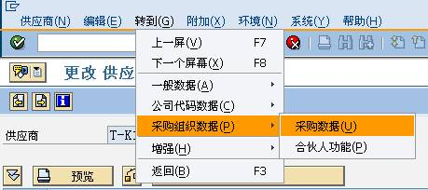](http://photo.blog.sina.com.cn/showpic.html#blogid=4e997c670100eeil&url=http://s5.sinaimg.cn/orignal/4e997c67t6ef133118554&690)

图1 菜单组“转到→采购组织码数据”

    除主要页面外，视图中还有多个次要页面，它们可通过菜单组“附加”中的条目显示，如图2所示，其中有些是对话框界面。“附加采购数据”页面中的工厂条目在做STO转储业务时需要维护。

[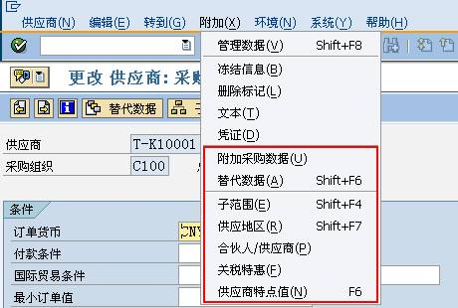](http://photo.blog.sina.com.cn/showpic.html#blogid=4e997c670100eeil&url=http://s12.sinaimg.cn/orignal/4e997c67t6ef1337ce19b&690)

图2 菜单组“附加”

    一般供应商的采购视图维护到采购组织级别，如果更加细化和区分差异化，可在此视图下再维护子范围，子范围中指定工厂，这样不同的工厂就会有不同的采购数据维护值。

**二．界面说明**

    本文目前描述的是最基本的采购组织视图，只包含采购数据、合伙人功能两个页面。附加功能界面说明将根据业务需求逐步增加。

[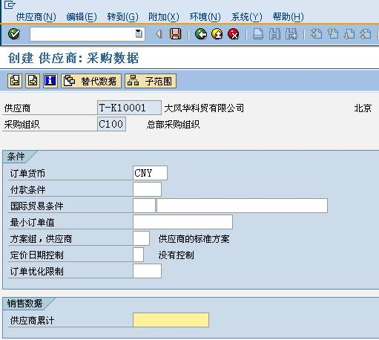](http://photo.blog.sina.com.cn/showpic.html#blogid=4e997c670100eeil&url=http://s15.sinaimg.cn/orignal/4e997c67t6ef13402f3ae&690)

图3 采购数据(上半部分)

[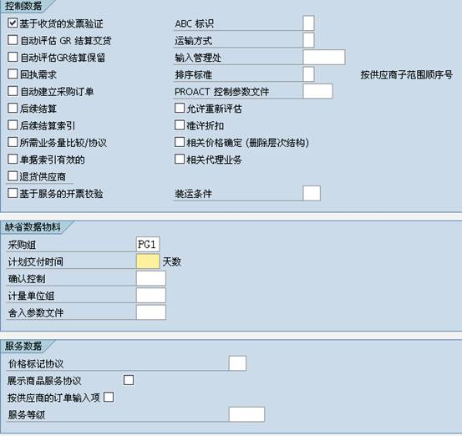](http://photo.blog.sina.com.cn/showpic.html#blogid=4e997c670100eeil&url=http://s10.sinaimg.cn/orignal/4e997c67t6ef1348f8249&690)

图4 采购数据（下半部分）

    图3是采购数据页面的上半部分，图4是下半部分。它包含条件、销售数据、控制数据、缺省数据物料、服务数据等条目组，其中重要条目有：

**订单货币**：创建采购相关凭证时的默认货币。

**自动建立采购订单**：如果标选中，则可通过MIGO收货反向创建采购订单，常用于应急情况，如退货、紧急收货等。

**采购组**：可选项，定义详见《[定义采购组](http://blog.sina.com.cn/s/blog_4e997c670100dy23.html)》，如维护则在创建采购订单时，它与物料主数据采购视图中的采购组不能冲突。

[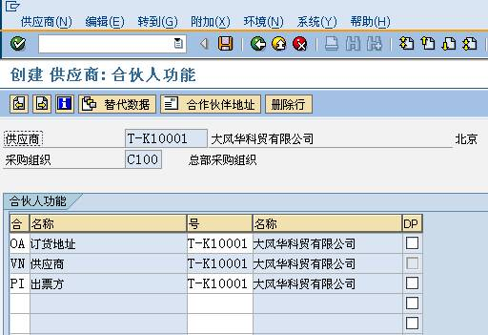](http://photo.blog.sina.com.cn/showpic.html#blogid=4e997c670100eeil&url=http://s6.sinaimg.cn/orignal/4e997c67t717e8550dec5&690)

图5 合伙人功能

    图5是合伙人功能，值是自动带出，无需手工输入，出现的条目是由后台配置。当订货方、出票方与本供应商不同时需要进行维护相应值。